2016年8月16日～17日 シールズ記者会見、バイデン・憲法発言、安倍・オバマ核先制不使用に反対

シールズ解散で記者会見 「今後は個人で政治関与」
共同通信2016/8/16 12:15
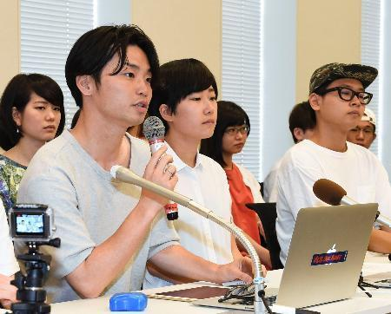
記者会見する、解散した若者グループ「SEALDs」の奥田愛基さん（左端）らメンバー＝16日午前、国会
安全保障関連法反対を訴え続け、15日に解散した若者グループ「SEALDs（シールズ）」は16日、国会内で記者会見を開き、メンバーらは「これからは個人で思考し、判断して政治に関わっていきたい」と話した。
会見で中心メンバーだった奥田愛基さん（24）は「約1年半活動し、この社会で若者が政治的にイエス、ノーを言うことがこんなにも大変なのかと感じた」と振り返った。牛田悦正さん（23）は「市民の政治参加が当たり前の文化をつくろうと活動してきた。これからは、日本に住む一人一人が始めてほしい」と呼び掛けた。

シールズ「今後は個人で政治に関わる」 解散会見
日経新聞2016/8/16 12:14
安全保障関連法反対を訴え続け、15日に解散した若者グループ「ＳＥＡＬＤｓ（シールズ）」は16日、国会内で記者会見を開き、メンバーらは「これからは個人で思考し、判断して政治に関わっていきたい」と話した。
中心メンバーだった奥田愛基さん（24）は「約１年半活動し、この社会で若者が政治的にイエス、ノーを言うことがこんなにも大変なのかと感じた」と振り返った。牛田悦正さん（23）は「市民の政治参加が当たり前の文化をつくろうと活動してきた。これからは日本に住む一人一人が始めてほしい」と話した。
シールズは首都圏の大学生らが中心となり2015年に結成。安保関連法案審議中は毎週金曜日に国会前でデモを開いた。ラップ調のリズムに乗って「民主主義って何だ」と問い掛ける独特のスタイルで展開した活動は、関西や東北、沖縄に広がった。〔共同〕

ＳＥＡＬＤｓ解散、選挙を変えたか 続く市民運動に期待
朝日新聞デジタル石松恒、藤原慎一 台北＝鵜飼啓、香港＝延与光貞2016年8月17日04時19分
昨年５月以来、安全保障関連法への反対や立憲主義の擁護などを訴えてきた学生団体「ＳＥＡＬＤｓ（シールズ）」が解散した。国会前の抗議デモを他の市民団体らとともに主導し、国政の表舞台では野党共闘にも関わって若者の感覚を生かした選挙戦を繰り広げた。彼らが残した「街頭政治」のゆくえと課題を追う。
中心メンバーの奥田愛基（あき）さん（２４）は１６日、東京都内で開いた最後の記者会見でこう訴えた。「これまでの政治や社会運動は、伝える能力がものすごく取り残されていた。受け取る側を考えながら伝える想像力が今の政治には欠けている」
シールズは昨年の憲法記念日に結成された。特定秘密保護法に反対する学生団体「ＳＡＳＰＬ（サスプル）」のメンバーが中心となり、安保関連法や憲法改正に反対する運動へと発展させた。正式名称は「自由と民主主義のための学生緊急行動」（Ｓｔｕｄｅｎｔｓ Ｅｍｅｒｇｅｎｃｙ Ａｃｔｉｏｎ ｆｏｒ Ｌｉｂｅｒａｌ Ｄｅｍｏｃｒａｃｙ－ｓ）とした。
「民主主義って何だ」
軽快なラップ音楽に合わせたかけ声や、デザインにこだわった広報物で若者を引きつけ、各地で街頭デモのうねりを生み出した。昨年９月の安保関連法の成立後は今夏の参院選に向けて野党共闘を呼びかけ、野党統一候補の陣営に飛び込んで支援した。
【続きあり】
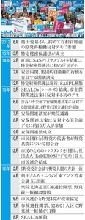街頭政治の動き ＳＥＡＬＤｓの誕生から解散まで

ＳＥＡＬＤｓ最後の会見 「これで終わりじゃない」
朝日新聞デジタル佐藤恵子2016年8月16日11時40分
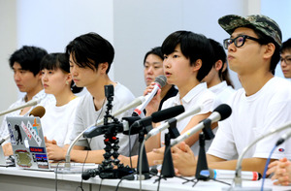最後の会見をする「ＳＥＡＬＤｓ」のメンバーたち＝１６日午前１０時８分、東京都千代田区、関田航撮影
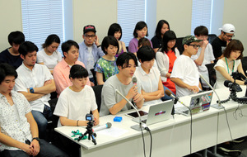
安全保障関連法や憲法改正に反対してきた学生団体「ＳＥＡＬＤｓ（シールズ）」が１６日、東京都内で最後の記者会見を開いた。１５日の解散を受けて、約２５人のメンバーが活動を振り返った。
中心メンバーの奥田愛基（あき）さん（２４）は「若い人がイエス、ノーを言うのがこんなにもつらく、大変なのかと思った」と活動の苦しさを語った。
筑波大学４年の本間信和さん（２１）は今夏の参院選で、野党４党の統一候補の応援演説で各地を回った。「若い世代が声を上げるのは勇気がいる。バッシングも受けたが、受け止めてくれる大人がいたからできた」。会見の中継をネットで見ている視聴者にはこう呼びかけた。「１０代や２０代、３０代の人たち。何かの機会があれば一緒にやろう」
明治大学院生の千葉泰真さん（２５）は「すべてを出し切り、すっからかん。だから悲壮感も後悔もない」。新しいデモや活動の形を作れたとしつつ、「最先端に２年も３年もいることはダサい。（別の誰かに）アップデートされた最先端の運動が出てきてほしい」。今後については「また勉強して自分の武器を作り、社会に問い続けたい」と話した。
中には「みんなで活動していきたかったので、本当は解散したくない」との思いを打ち明ける女性も。ただ、多くのメンバーが「これで終わりじゃない」と口をそろえた。「また路上や駅前で活動していく」「孤独に思考していく」。今後もそれぞれができることをしていく決意を語った。（佐藤恵子）

シールズ解散、奥田さん「また誰かが始める」
神奈川新聞08月16日 05:00
「自由と民主主義のための学生緊急行動」を意味する英語の頭文字をとって名付けた「ＳＥＡＬＤｓ」（シールズ）が１５日で解散した。創設メンバーで大学院生の奥田愛基さん（２４）＝横浜市＝は活動を通じて民主主義のありようを問い続けた１年３カ月を振り返り、「しっかり終わることが大事。終わればまた誰かが始める」と前を向く。
奥田さんは「解散することにさみしさはまったくない」。反対した安全保障関連法は成立し、参院選では改憲勢力が憲法改正発議に必要な３分の２の議席を占める結果になった。継続的な社会運動が大切なのは痛感している。「一方で、何かあったときに緊急的に動く力も必要。シールズは後者として立ち上げたもの。僕らがそうだったように、誰からも頼まれずに始める人がきっといる。そのためにも終わらせることが大事だ」
シールズは２０１５年５月３日の憲法記念日に発足。東京・渋谷でデモを行い、若者らしいポップな音楽とコールを響かせ注目を集めたが、何より「私」を主語にしたスピーチが既存の社会運動組織や市民から新鮮、かつ共感をもって受け止められた。呼び覚まされた主権者意識こそが運動の広がりの源泉だった。
安保関連法案に反対する国会前の抗議行動の参加者は最大で１２万人（主催者発表）に膨れ上がり、野党共闘を呼び掛けた参院選では３２ある１人区すべてで野党統一候補が立つに至った。
この日、シールズが発表した「最後のメッセージ」は「選挙結果を含め、これで十分だったとは思っていません」として、憲法１２条がうたう国民の自由と権利を守るための「不断の努力」を７１回目の終戦の日の誓いとして、こう結ばれた。「終わったというなら、また始めましょう。始めるのは私であり、あなたです。何度でも反復しましょう」「孤独に思考し、判断し、共に行動し、そして戦後１００年を迎え、祝いの鐘を鳴らしましょう」

シールズ解散 「選挙にも積極参加」活動意義語る
毎日新聞2016年8月16日 11時06分（最終更新 8月16日 19時04分）
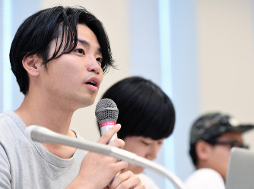

ＳＥＡＬＤｓが解散し会見する奥田愛基さん（手前）らメンバーたち＝東京都千代田区で２０１６年８月１６日午前１１時８分、猪飼健史撮影
安全保障関連法の廃止などを街頭で訴え続け、１５日に解散した学生グループ「ＳＥＡＬＤｓ（シールズ）」のメンバー約３０人が１６日午前、東京・永田町の国会内で記者会見した。メンバーらは「参院選では３２の１人区全てで野党統一候補が決まった」などと１年あまりの活動の意義を語った。
中心メンバーの奥田愛基さん（２４）は「特定の人だけが政治（運動）を担うのは荷が重い」と語り、多くの人々が暮らしと両立するかたちで政治に参加する意義を強調。ＰＲなどでデザインを担当した女性も「私自身も高校まで政治は遠いものだった。（日常の）生活に戻るが、政治にかかわらなきゃいけないと知ったので、これからもかかわる」と話した。一方、参院選で改憲勢力が３分の２を超すなど運動の限界を指摘されていることについて、メンバーの男性は「成果はあった。今後、いろんな動きが生まれる『伸びしろ』がある」と前向きに語った。【林田七恵】

シールズ ８．１５解散 写真で振り返るその活動
毎日新聞2016年8月15日
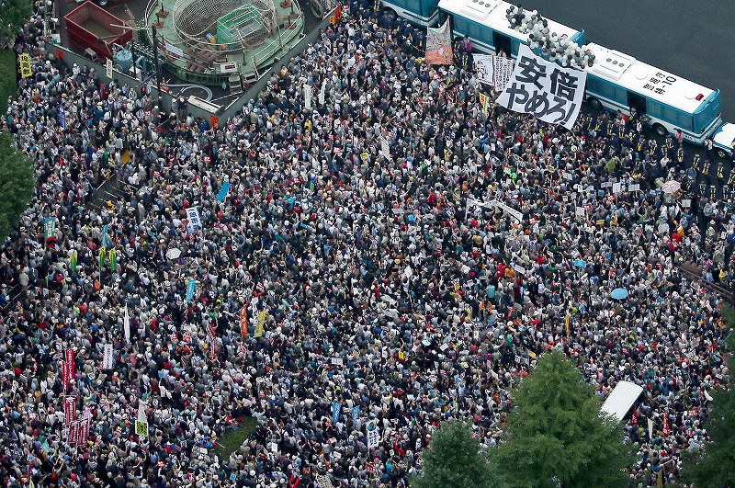
安全保障関連法案に反対し、国会正門（右上）前に集まる大勢の人たち＝東京都千代田区で２０１５年８月３０日午後２時２１分、本社ヘリから森田剛史撮影

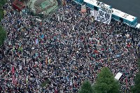
安全保障関連法案に反対し、国会正門（右上）前に集まる大勢の人たち＝東京都千代田区で２０１５年８月３０日午後２時２１分、本社ヘリから森田剛史撮影

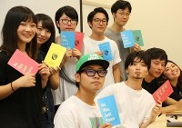
記者会見でＳＥＡＬＤｓの活動をアピールするメンバーたち＝東京都千代田区の参議院議員会館で２０１５年６月２４日午後５時２分、後藤由耶撮影

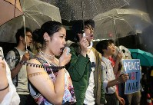
強い雨の中、ＳＥＡＬＤｓの国会前抗議行動で「９条守れ」などと声を挙げる参加者ら＝東京都千代田区の国会前で２０１５年６月２６日午後８時１８分、後藤由耶撮影

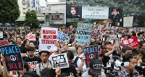
安保関連法案反対のためにＳＥＡＬＤｓが呼びかけた渋谷駅ハチ公前での街頭宣伝に集まった大勢の参加者＝東京都渋谷区で２０１５年６月２７日午後４時４８分、後藤由耶撮影

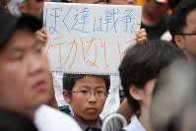
安保関連法案反対のためにＳＥＡＬＤｓが呼びかけた渋谷駅ハチ公前での集会で、手書きのメッセージを掲げる男の子＝東京都渋谷区で２０１５年６月２７日午後５時４分、後藤由耶撮影

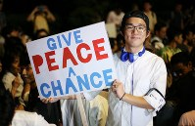
安保関連法案に反対する国会前集会に参加したＳＥＡＬＤｓの林田光弘さん＝東京・国会前で２０１５年７月１０日、後藤由耶撮影

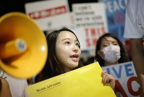
ＳＥＡＬＤｓの呼びかけで国会前に集まり、安保関連法案に反対の声をあげる参加者の女性＝２０１５年７月１０日午後９時３９分、後藤由耶撮影

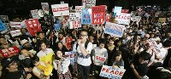
ＳＥＡＬＤｓの呼びかけで国会前に集まり、安保関連法案に反対の声をあげる人たち＝２０１５年７月１０日午後８時５７分、後藤由耶撮影

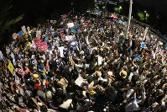
安保関連法案に反対する国会前集会に集まった人たち。車道にまであふれた＝東京・国会前で２０１５年７月１５日午後９時２１分、後藤由耶撮影（魚眼レンズ使用）

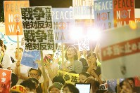
ＳＥＡＬＤｓが呼びかけた安保関連法案反対の国会前集会で抗議の声を上げる人たち＝国会前で２０１５年７月１６日、後藤由耶撮影
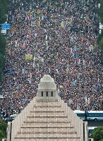
安保関連法案に反対する集会で、国会正門前の道路を埋め尽くす大勢の人たち＝東京都千代田区で２０１５年８月３０日午後２時８分、本社ヘリから森田剛史撮影

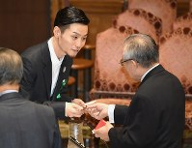
参院平和安全法制特別委員会中央公聴会に公述人として臨み、鴻池祥肇委員長（右）と名刺を交換する「ＳＥＡＬＤｓ（シールズ）」メンバーの明治学院大生・奥田愛基さん＝国会内で２０１５年９月１５日午後０時５４分、藤井太郎撮影

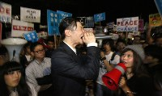
国会前で声を振り絞る「ＳＥＡＬＤｓ」の奥田愛基さん＝２０１５年９月１５日午後９時８分、後藤由耶撮影


参院本会議が開かれている国会を雨に濡れながら見つめる安保法案反対集会の参加者＝国会前で２０１５年９月１７日午後７時５８分、後藤由耶撮影


参加者の女性がスマートフォンで撮影した様子をＳＮＳに投稿＝東京都千代田区の国会前で２０１５年８月３０日午後２時２３分、後藤由耶撮影

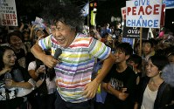
ＳＥＡＬＤｓの呼びかけた安保関連法案反対の国会前集会で、法案に反対する歌を熱唱する脳科学者の茂木健一郎さん＝２０１５年９月４日午後７時４７分、後藤由耶撮影

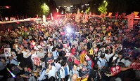
安保関連法案の反対を訴え、国会前にあふれて声を上げる人たち＝２０１５年９月１４日午後７時２１分、後藤由耶撮影

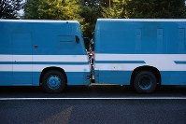
安保関連法案に反対するために集まった人が国会前の車道に出ないように機動隊のバスで作られたバリケード＝２０１５年９月１７日午後５時４０分、後藤由耶撮影

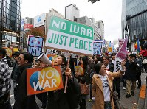
東京・銀座の数寄屋橋交差点付近で、戦争反対などを訴えて行進する学生団体「ＳＥＡＬＤｓ」主催のデモ参加者たち＝東京都中央区で２０１５年１２月６日午後３時１７分、山本晋撮影

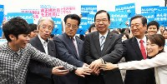

産経新聞2016.8.16 15:03更新
シールズが解散記者会見「終わりの日は始まりの日」

会見で解散を表明し、記念撮影に応じる「ＳＥＡＬＤｓ（シールズ）」の奥田愛基氏（前列左から２人目）ら＝１６日午前、東京・永田町の衆院第二議員会館（斎藤良雄撮影）
安全保障関連法反対を訴え続け、１５日に解散した若者グループ「ＳＥＡＬＤｓ（シールズ）」は１６日、国会内で記者会見を開き、メンバーらは「これからは個人で思考し、判断して政治に関わっていきたい」と話した。
会見で中心メンバーだった奥田愛基さん（２４）は「約１年半活動し、この社会で若者が政治的にイエス、ノーを言うことがこんなにも大変なのかと感じた」と振り返った。
牛田悦正さん（２３）は「市民の政治参加が当たり前の文化をつくろうと活動してきた。これからは、日本に住む一人一人が始めてほしい」と呼び掛けた。
１５日に解散したことについては、殿垣くるみさん（２１）が「敗戦とともに生まれた平和憲法の下で生まれ育ち、憲法の理念が私たちの活動の背中を押してくれた。終わりの日は始まりの日。行動が次に続けばと思った」と説明した。
シールズは「自由と民主主義のための学生緊急行動」の英訳の略称。

シールズ解散会見 終わりの日が始まりの日
東京新聞2016年8月16日 夕刊
安全保障関連法に反対する若者グループ「ＳＥＡＬＤｓ（自由と民主主義のための学生緊急行動、シールズ）」が十六日、前日の解散に伴う記者会見を都内で開いた。二〇一五年五月の結成以来、「民主主義って何だ」とラップ調で問い掛ける独特のスタイルで、市民発の活動に新たな可能性を広げた。メンバーたちは「終わりの日が始まりの日」と話し、政治参加が当たり前となる社会実現に向け「次の誰か」に希望を託した。 （辻渕智之、北川成史）
解散記者会見に臨む奥田愛基さん（前列左から３人目）ら「ＳＥＡＬＤｓ」のメンバー＝１６日、東京・永田町の衆院第２議員会館で
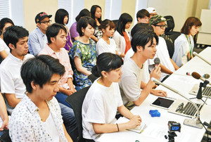
会見は午前十時スタート。中心メンバーの奥田愛基（あき）さん（２４）は「解散会見なので今後についての質問には答えられません」とユーモアを交えて切り出した。「安倍政権にＮＯだからだけでやってきたわけじゃない。大事なのは日常と自身の生を肯定すること。どう生きたいかを思い悩み、この社会何なんだと問いかけながら、逃げずに答え続け活動してきた」と語った。
若者音楽のラップが好きな牛田悦正（よしまさ）さん（２３）はデモでもリズミカルに訴えた。「市民が政治に参加するのを当たり前の文化にする動きは始まったばかり」と呼び掛けた。
ネット上で批判的な書き込みもされた。専門学校生の寺田ともかさん（２３）は「たたこうと思えば材料はいくらでもあったと思う。私たちは普通の未熟な大学生」と振り返る。「この未熟さや普通さが次誰かが行動する勇気につながっていればうれしい」
広報担当だった今村幸子（さちこ）さん（２２）は「最近健康的じゃないなと思って野菜を食べたり、そんな感覚で参加した」と話す。デモでは登壇するメンバーが「私」を主語に日常の目線から紡ぐように政治を語ってきた。「友達とか家族の人生、日常をよくするため、できることをしたかった。政治って、そういうものだと思う」と笑顔で締めくくった。
◆「危機的状況」沖縄は継続
沖縄在住や出身の学生らでつくる「シールズ琉球」は解散せず、活動を続ける。中心メンバーの元山仁士郎（じんしろう）さん（２４）＝国際基督教大、宜野湾市出身＝は「沖縄では自由と民主主義、そして国の基盤である憲法にとって危機的な状況がまだ露骨に表れているので」と話す。
メンバーは約三十人。昨夏の終戦記念日に結成した。「敗戦後、沖縄は日本から切り離され、米軍基地が集中していく歴史を負った。参院選でも新基地建設の反対派が勝ったのに、一顧だにされない。沖縄切り捨てという同じことが違う形で繰り返されている」
沖縄では多くの人に、米軍基地で働く友人や親類がいる。「リアルに利害関係がある中」で反対の声は上げづらい。それでも活動を通し、「政治のことで主張することも『あることだよね』っていう街の風景にできた」と自負する。
米兵らによる事件が絶えず、同世代の二十歳女性が殺害遺棄された事件を受けた六月の県民大会で登壇、スピーチした。「今言わなければ、誰が言うのか。これからを生きる世代に対して責任がある。特に子どもや女性にもっと生きやすい社会をつくっていきたい」

しんぶん赤旗2016年8月17日(水)
政治担うのは一人ひとり シールズが解散会見
終戦記念日（８月１５日）に解散を発表したＳＥＡＬＤｓ（シールズ＝自由と民主主義のための学生緊急行動）は１６日、衆院第２議員会館で記者会見を行いました。２７人のメンバーがマイクを握り、「人任せにしないで考えることを学んだ」「政治に関わらないといけないことを知った」と語りました。今後、一人ひとりが個人として政治に関わっていく思いをのべました。
牛田悦正（よしまさ）さんは、「市民の政治参加を当たり前にすることは、いま始まったばかり。シールズが終わっても､それを担っていくのは､僕らもそうだけど、あなたたち一人ひとりであり、みんなが始めるべきです」
奥田愛基（あき）さんは「安倍政権にノーだからやっていただけではない。自分がどう生きたいかを考えた」と発言。コールで「民主主義ってなんだ？ これだ！」が注目されたことにふれ、「この社会は一体どうなっているんだと問いかけながら、答え続けてきた」と語りました。「このままでいいのかという問いは残り続ける。その問いに逃げずに何ができるのか、できると思ったことはやってきたつもりだ」と強調しました。

（写真）ＳＥＡＬＤｓ解散について記者会見し、撮影に応じるメンバー＝１６日、衆院第２議員会館
「この国の状況が、１年や２年ですぐに良くなるとは思っていない」と語った、寺田ともかさん。「私たちが伝えたかったのは、誰かに期待するのではなく個人が行動するということ。とても長いたたかいになると思う。私にできることを個人として続けていく」とのべました。
諏訪原健（たけし）さんは「何をするのかは、自分たち自身だと痛感する。それをいろんな人たちに伝えていきたい｣と語りました｡記者から｢限界を感じたか｣と問われ､｢課題はあるけれども限界ではない。これから希望がある部分として課題が出てきた。政治や選挙の関わり方はまだまだ変えることができる」とのべました。
シールズ東北、シールズ東海、シールズ関西も解散を発表。シールズ琉球は活動を継続します。

ＳＥＡＬＤｓ解散 「市民が当たり前に政治参加を」
NHK8月16日 13時54分
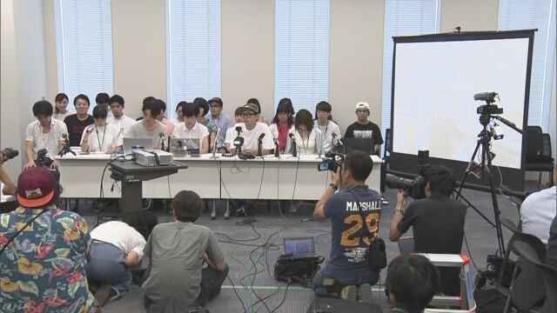
安全保障関連法の廃止などを訴えてきた大学生など若者のグループ「ＳＥＡＬＤｓ（シールズ）」が、緊急行動としての活動に区切りをつけるとして解散し、記者会見で「市民が当たり前に政治に参加する文化を多くの人が始めてほしい」と訴えました。
ＳＥＡＬＤｓは、集団的自衛権の行使を可能にする安全保障関連法の廃止などを訴えるため、首都圏の大学生などによって去年５月に結成され、国会前の集会には幅広い世代が参加したほか、関西や東北、それに沖縄に同様のグループができるなど広がりを見せました。
ＳＥＡＬＤｓは、緊急行動としての活動に区切りをつけるとして、終戦の日の１５日に解散し、１６日に都内で記者会見を開きました。
中心メンバーの１人、大学院生の奥田愛基さんは「自分自身、思い悩みながら活動してきたが、民主主義とは何かを問い続け、できると思ったことは逃げずにやってきたつもりだ」と述べました。
また、同じく中心メンバーの大学生の牛田悦正さんは「市民が当たり前に政治に参加するという文化をもっと多くの人が始めていってほしい」と訴えました。
メンバーの一部は今後も政策に関する研究などを続けるほか、アメリカ軍普天間基地の移設問題などに反対する沖縄のグループは解散せずに活動を続けていくということです。

しんぶん赤旗2016年8月17日(水)
ＳＥＡＬＤｓ 走り続けた１年３カ月 「私」が語る 思い広げる 民主主義は止まらない
ＳＥＡＬＤｓ（シールズ＝自由と民主主義のための学生緊急行動）は１５日、解散しました。結成から約１年３カ月、戦争法（安保法制）反対のデモから選挙へと走り続けました。その行動は「野党共闘」の実現や、デモや選挙運動に積極的に市民が参加するなど、新しい地平を切りひらきました。（前田智也）
シールズは、２０１５年５月３日、憲法記念日に東京と関西でそれぞれ結成されました。中心になったのは、秘密保護法に反対していた学生たち（ＳＡＳＰＬ＝サスプル）です。活動テーマを広げ、「自由と民主主義を守る」こと、そして民主主義、立憲主義を否定する現政権に対抗するために「野党勢力の結集」を柱にスタートしました。
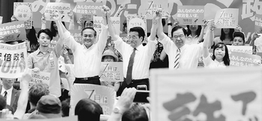
（写真）市民連合の大街宣で声援にこたえる野党党首とシールズのメンバー＝６月１９日、東京都内
今では見慣れた光景となった、共産、民主、維新、生活、社民の野党５党（当時）代表が初めて並んだのも、シールズの渋谷街宣でした（１５年６月２７日）。
毎週金曜日、１５年６月から９月まで続いた戦争法に反対する国会正門前抗議は、シールズの代名詞となりました。「民主主義ってなんだ？ これだ！」「言うこと聞かせる番だ俺たちが」のコールや、コンビニのネットプリントで拡散された「戦争法案 絶対反対」などと書かれたプラカードを手に持つデモや集会のスタイルは、全国に広がりました。
同法に反対するデモや集会は、月を追うごとに増えていきました。本紙が報道しただけでも、約７０カ所（５月）、約２００カ所（６月）、３００カ所超（７月）、約４５０カ所（８月）、３３０カ所超（９月１９日まで）です。
東北、東海、沖縄でもシールズが結成されました。この動きに呼応して、各地で若者グループが発足。協力して全国いっせい行動も行いました。「戦争させない・９条壊すな！総がかり行動実行委員会｣｢安全保障関連法案に反対する学者の会｣｢安保関連法案に反対するママの会」などとも積極的に共同しました。
「２０１５年○月○日、○○○○（名前）。私は戦争法案に反対します」―。このフレーズで締めくくられる、若者のスピーチが話題になりました。「私」を主語に一人称で語られる言葉。一人ひとりが自分の頭で考え、自分の言葉で語った訴えは共感を大きく広げました。
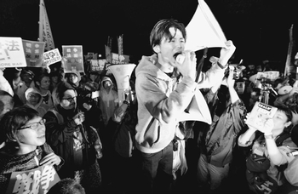
（写真）戦争法案の採決するなとコールするシールズの奥田愛基さん＝２０１５年９月１６日、国会正門前
「私はしゃべるのが苦手だし、うまく反対する理由をいえないかもしれません。でも、私は学ぶことをやめないし、間違えていることには間違えていると、違憲なものには違憲だと、人権くらい守れと、私やそしてきっと仲間たちもいい続けるし、黙りません」＝昨年８月２３日、大学１年生の伊勢桃李さん（１９）、東京・表参道で＝
「立憲主義をわかってない議員も、それを無視する政党もこの怒りと一緒に絶対に忘れません。この法案が通って死ぬのは民主主義ではなく、現政権とその独裁政治です。民主主義は止まらないんです」＝昨年９月１９日、大学２年生の大澤茉実さん（２１）、国会正門前で＝
戦争法が強行成立された１５年９月１９日後も、「戦争法廃止」「野党は共闘」の声は広がり続けました。日本共産党は、その日の午後に「戦争法廃止の国民連合政府」構想を提唱。市民運動も、昨年１２月２０日に「安保法制の廃止と立憲主義の回復を求める市民連合（市民連合）」を結成。シールズのメンバーも参加しています。このうねりが今年２月１９日、国政史上初めて、本格的な選挙協力など４項目で５野党が合意し、衆院北海道５区補選、参院選、都知事選挙での野党共闘に結実しました。
「選挙にかかわろう｣｡選挙の景色が変わりました。市民と同じ目線に立って話す候補者、後ろには市民と野党各党の代表が並び手をつなぎます。手には「みんなのための政治を、いま。」と書かれたプラカード。市民が自分の意志で選挙事務所に駆けつける。市民と野党が一緒になってたたかう姿が、全国各地で見られるようになりました。
参院選でシールズは、応援演説や選挙事務所で活動するなど、全国を駆けまわり奮闘しました。結果は、３２ある１人区で野党統一候補が擁立。福島、沖縄では現職閣僚を破るなど１１の選挙区で野党統一候補が勝利しました。
シールズがつくった「政治に主体的に参加しよう」という新しい動きは、次の世代へとつながっています。首都圏や西日本、京都などでは高校生を中心にした安保法制反対のグループが結成されました。
「私は政治への参加を日常の延長と考えています。街で偶然見かけたデモに飛び入り参加をしたり、政治の話題が自然と出る社会が民主国家として良いことだと思う」＝「赤旗」１６年２月８日付、Ｔ―ｎｓ ＳＯＷＬのあいねさん（１７）＝
日本社会は少しずつ、そして確実に変化しています。「市民が立ち上げる政治は、ようやく始まったばかりです」。１５日に発表された、シールズ解散にあたってのコメントでは、このように書かれています。
「この動きを末永く、ねばりづよく続けていく必要があります。その積み重ねは、長い時間をかけて社会に根をおろし、じっくりと育ち、いずれは日本の自由と民主主義を守る盾となるはずです」
（本文中の団体名、年齢はいずれも当時）

「私たちが日本の憲法書いた」＝トランプ氏の核武装論を批判－米副大統領
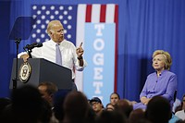
１５日、米ペンシルベニア州スクラントンで大統領選の民主党候補ヒラリー・クリントン前国務長官（右）の応援演説を行うバイデン副大統領（ＡＦＰ＝時事）
【ワシントン時事】バイデン米副大統領は１５日、ペンシルベニア州スクラントンで米大統領選の民主党候補ヒラリー・クリントン前国務長官（６８）の応援演説を行い、「私たちが（日本が）核保有国になり得ないとうたった日本の憲法を書いた」と発言した。
大統領選の共和党候補ドナルド・トランプ氏（７０）が主張する日本や韓国の核武装容認論を批判したものだが、副大統領が日本国憲法を「私たちが書いた」とあからさまに言うのは異例。バイデン氏は、「（トランプ氏は）学校で習わなかったのか？彼に（大統領として）核兵器発射コードを知る資格はない」とも攻撃した。
一方、バイデン氏は６月、米公共テレビ（ＰＢＳ）のインタビューで、中国の習近平国家主席に対して、北朝鮮の核開発阻止で協力を求める文脈で「日本は事実上、一夜で核兵器を製造する能力がある」と語ったことを明らかにしている。（時事通信2016/08/16-06:54）

日本の憲法「我々が書いた」…米副大統領
読売新聞2016年08月16日 12時46分
【ワシントン＝黒見周平】バイデン米副大統領は１５日、ペンシルベニア州の集会で、米大統領選の共和党候補ドナルド・トランプ氏（７０）が日本の核保有を認める発言をしたことを巡り、「日本は我々が書いた憲法で核保有国になれないことを彼は理解していない。学校で習わなかったのか」と批判した。
バイデン氏の発言は、日本国憲法が連合国軍総司令部（ＧＨＱ）主導で作成されたことを踏まえたものとみられるが、米政府高官が公の場で「我々が書いた」と表現するのは極めて異例だ。
日本政府は、「憲法９条は一切の核兵器の保有及び使用を禁止しているわけではない」との立場をとっている。ただ、大陸間弾道ミサイル（ＩＣＢＭ）など「他国の国土の壊滅的破壊のためにのみ用いられる兵器」は、自衛のための必要最小限度を超えるため、９条との関係で保有できない。

米国 バイデン副大統領「日本国憲法、米が書いた」
毎日新聞2016年8月16日 11時03分（最終更新 8月16日 17時39分）
【ワシントン会川晴之】バイデン米副大統領は１５日、東部ペンシルベニア州スクラントンで民主党大統領候補のヒラリー・クリントン前国務長官（６８）の応援演説をし、「私たちが（日本を）核武装させないための日本国憲法を書いた」と語った。共和党大統領候補の実業家、ドナルド・トランプ氏（７０）を批判する中での発言だが、米政府高官が、日本国憲法を「（米国が）起草した」と明言するのは極めて異例だ。
バイデン氏はトランプ氏を「事実から学ぼうとしていない」と批判した上で、日本国憲法の話題に触れた。トランプ氏が今春、日本や韓国の核武装を容認する発言をしたことを念頭に置いたとみられ、「（トランプ氏は）学校で習わなかったのだろうか？ 彼に（大統領として）核兵器発射コードを知る資格はない」とも非難し、会場は笑いに包まれた。
バイデン氏は今年６月、米公共テレビ（ＰＢＳ）のインタビューで、中国の習近平国家主席に対して北朝鮮の核開発阻止で協力を求める中で、「日本は事実上、一夜で核兵器を製造する能力がある」と伝えたことを明らかにしている。

産経新聞2016.8.16 13:34更新
【米大統領選】バイデン副大統領「私たちが日本国憲法を書いた。日本は核保有国になり得ない」 トランプ氏の容認論批判、異例の発言
【ワシントン＝青木伸行】バイデン米副大統領は１５日、ペンシルベニア州で演説し、共和党の大統領候補、ドナルド・トランプ氏を批判する文脈の中で「（日本が）核保有国になり得ないとする日本国憲法を、私たちが書いたことを彼（トランプ氏）は知らないのか」と発言した。
米政府の要人が、日本国憲法を米国が起草したと強調することは異例。バイデン氏は日本などの核保有容認論を展開しているトランプ氏を批判しようと、日本国憲法を持ち出した。
バイデン氏は「（トランプ氏は）学校で習わなかったのか」とも皮肉り、「彼に（大統領として）核兵器発射のコードを知る資格はない」と非難した。
バイデン氏は６月、米公共テレビ（ＰＢＳ）のインタビューで、中国の習近平国家主席に対し、北朝鮮の核開発を阻止しなければ「日本は一夜のうちに核を開発できる」と語ったことを明らかにしている。

米副大統領 トランプ氏は完全に大統領に不適格
NHK8月16日 9時02分
アメリカ大統領選挙に向けて、バイデン副大統領は民主党のクリントン候補の集会に初めて参加し、共和党のトランプ候補について、日本などに核兵器の開発を促すなど、大統領になる資格はないと強く批判しました。
１１月のアメリカ大統領選挙に向けて、バイデン副大統領は１５日、重要州の１つ東部ペンシルベニア州で、与党・民主党のクリントン候補の集会に初めて参加し、応援演説を行いました。
この中で、バイデン副大統領は野党・共和党のトランプ候補について、「アメリカの歴史上、トランプ氏ほど安全保障に関して準備ができていない候補者はいない。完全に大統領に不適格だ」と指摘しました。さらに「トランプ氏は、核戦争がささいなことであるかのように、ほかの国々に核兵器の開発を促している。核保有国にはなれないという日本の憲法は、われわれが書いたものだということを理解していないのか」と発言しました。そして「トランプ氏は判断力が欠如しており、信用できない。核兵器を使用するための暗号を知る資格はない」と強く批判しました。
日本政府は、核兵器の保有や使用について、「憲法９条は一切の核兵器の保有や使用をおよそ禁止しているわけではない」とする一方、非核三原則やＮＰＴ＝核拡散防止条約などにより「一切の核兵器を保有しえない」としています。

産経新聞2016.8.16 10:30更新
【正論】戦後７１年に思う 憲法の平和主義と軍の保持が「並存」するのは世界の常識だ 自衛隊を憲法に明記する発議を 東京基督教大学教授・西岡力
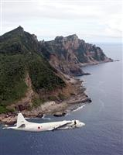尖閣諸島の魚釣島周辺を飛ぶ海上自衛隊の哨戒機Ｐ－３Ｃ＝沖縄・東シナ海上空（２０１１年１０月１３日、鈴木健児撮影）
参議院選挙の結果、改憲勢力が衆参両院で３分の２を超えた。いよいよ国会で憲法改正発議に向けた議論が本格化する。選挙戦の最中、共産党の政策責任者が防衛予算を「人殺し予算」と断言し、物議を醸した。この発言は共産党の本音を表したもので、地方議会などでも同じことを主張してきた。それに対して多くの国民は自衛隊に対して失礼だと大いに怒った。
戦後日本の平和と安全を守っているのは自衛隊と日米安保条約による抑止力だと、大多数の国民は考えている。しかし、憲法９条の改正には反対がいまだに多い。
≪国連憲章に通底する平和主義≫
産経新聞などが参議院選挙後に実施した世論調査では、憲法改正に「賛成」は４２・３％、「反対」は４１・７％だったが、「反対」と答えた人に「９条を残す条件での憲法改正」について聞くと、ほぼ３分の２の６４・５％が「賛成」と答え、「反対」はわずか２４・５％にとどまっていた。
しかし、ここで９条を変えない改憲に賛成と言っている国民に、「自衛隊の存在を憲法に明記すること」の賛否を問うたら、どのような結果になるだろうか。憲法の平和主義と自衛隊の存在は矛盾せず共存している。憲法に自衛隊の存在を規定する条文がないということを知らない国民もいるのではないか。ぜひ、自衛隊を憲法に明記すべきかどうか、という設問調査を実施してほしい。
私がこう書くのは、憲法９条の平和主義規定は、実は日本国憲法だけの特徴ではなく、国連憲章や世界の多くの国の憲法と共通するという事実があまりにも知られていないからだ。９条は１項で「日本国民は、正義と秩序を基調とする国際平和を誠実に希求し、国権の発動たる戦争と、武力による威嚇又は武力の行使は、国際紛争を解決する手段としては、永久にこれを放棄する」と規定している。これが憲法の平和主義だ。
この規定は、１９２８年の不戦条約第１条の「締約国は、国際紛争解決のため戦争に訴えることを非とし、且（か）つその相互関係において国家の政策の手段としての戦争を放棄することを、その各自の人民の名において厳粛に宣言する」を源流とし、国連憲章２条３項の「すべての加盟国は、その国際紛争を平和的手段によって国際の平和及び安全並びに正義を危うくしないように解決しなければならない」と通底する。
≪軍との並存が世界の常識≫
比較憲法学の権威である西修氏によると世界の１８９の憲法典のうち１５９（８４％）に９条１項のような平和主義規定がおかれているという。たとえばイタリア憲法第１１条には「イタリアは、他国民の自由に対する攻撃の手段としての、および国際紛争を解決する手段としての戦争を放棄し」とあり、フィリピン憲法第２条は「（２）フィリピンは国家政策の手段としての戦争を放棄（ｒｅｎｏｕｎｃｅ）し」と規定している。
しかし、世界の憲法は同時に自衛のための軍の存在を明記している。前掲イタリア憲法は第５２条で「（１）祖国の防衛は、市民の神聖な義務である（２）兵役は、法の定める制限および限度内において、義務的である（３）軍隊の編成は、共和国の民主的精神に従う」と定めている。フィリピン憲法第２条も「（３）フィリピンの軍隊は人民と国の防御者である。その目標は国家の主権と国家の領域の統合にある」と軍の存在を明記し、ドイツ基本法や韓国憲法では侵略戦争禁止規定と軍の保持規定が並存している。
つまり、日本国憲法９条１項の平和主義と軍の保持は矛盾しないどころか、その並存が世界の常識なのだ。ところが、ほぼ唯一、日本だけが９条２項で「前項の目的を達するため、陸海空軍その他の戦力は、これを保持しない。国の交戦権は、これを認めない」という戦力不保持規定を持ち、自衛のための最小限の実力組織である自衛隊について、憲法に明文規定を持たない特殊な国となっている。
≪隊員の任務に名誉の付与を≫
日本人の大多数は自衛隊を認めているのだから、世界の常識である９条１項の平和主義は変えず、２項を変更して自衛隊の存在を明記するか、３項に「前項の規定にかかわらず自衛のために自衛隊を持つ」などと書き加えることは、おおかたの国民の常識に沿うものといえるのではないか。
自衛隊員は現在、南スーダンや尖閣諸島付近などで命がけで任務を遂行している。隊員は「事に臨んでは危険を顧みず、身をもつて責務の完遂に務め、もつて国民の負託にこたえることを誓います」という宣誓をしている。彼らに報いる道は名誉を付与することだ。
最初の憲法改正発議において、自衛隊を憲法に明記することを避けながら、今後も命をかけて国のために働けと命令するのであれば、政治家はあまりに自衛隊員に失礼である。隊員に名誉を与えるため、自衛隊の存在を憲法に明記するための闘いから逃げてはならないと強く思っている。東京基督教大学教授・西岡力（にしおか つとむ）

防衛相 海賊対策の活動視察し帰国の途へ
NHK8月16日 5時48分
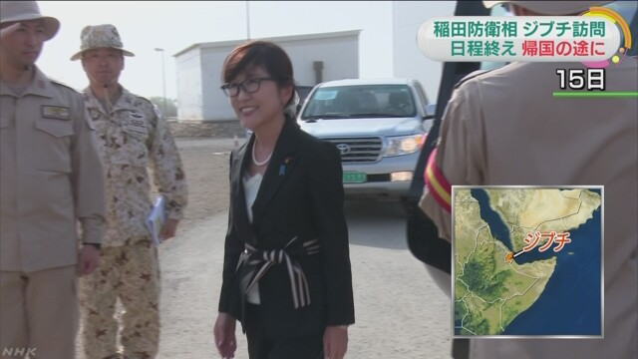
アフリカのジブチを訪れていた稲田防衛大臣は、ソマリア沖の海賊対策に参加している自衛隊の哨戒機に搭乗し、上空から警戒監視活動が行われている海域を視察するなどして、一連の日程を終え、日本時間の１６日未明、帰国の途につきました。
稲田防衛大臣は、就任後初めての外国訪問として、アフリカのジブチを訪れ、ソマリア沖の海賊対策に参加している自衛隊の活動拠点を視察し、隊員に対し、海上交通の安全を守るため、引き続き誇りをもって任務にあたるよう訓示しました。
そして、自衛隊のＰ３Ｃ哨戒機に乗り込み、上空から警戒監視活動が行われている海域を視察しました。
稲田大臣は、哨戒機から通信設備を使って、海上の護衛艦の隊員に対し、「わが国を代表して任務を遂行している皆さんに心から敬意を表する。任務を完遂し、無事に帰国してほしい」と激励しました。
このあと稲田大臣は、近隣国の南スーダンで国連のＰＫＯ＝平和維持活動に参加している自衛隊の部隊の幹部から現地の情勢などの説明を受けました。
一連の日程を終えた稲田大臣は、日本時間の１６日未明、ジブチを出発し、帰国の途につきました。

産経新聞2016.8.16 18:28更新
最新鋭ステルス戦闘機Ｆ３５、これが日本向け初号機だ 空自ホームページで写真公開
航空自衛隊が公開した最新鋭ステルス戦闘機Ｆ３５の日本向け初号機（空自提供）
航空自衛隊は１６日までに、米ロッキード・マーチン社がフォートワース工場（テキサス州）で製造中の日本向け最新鋭ステルス戦闘機Ｆ３５初号機の写真をホームページ上で公開した。空自は計４２機を調達する計画で、初号機は１０月に引き渡される予定となっている。
写真は工場内の格納庫で前方と後方から撮影した計２枚。引き渡しを受けた後、空自は米アリゾナ州のルーク空軍基地で空自パイロットの操縦訓練を行う。今年度は４機の引き渡しが予定されており、来年度から空自三沢基地（青森県）に実戦配備される。
Ｆ３５をめぐっては、米空軍が今月２日に米空軍が空軍仕様機が初めて実戦配備が可能になる「初期運用能力」を獲得したと発表したばかり。

南スーダン大統領、ＰＫＯ増派に「深刻な懸念」
日経新聞2016/8/16 9:42
【ナイロビ＝共同】南スーダンのキール大統領は15日、首都ジュバの議会で演説し、国連安全保障理事会が決議した国連平和維持活動（ＰＫＯ）部隊の増派について「深刻な懸念を抱いている」と述べ、国連と詳細を協議する必要があると訴えた。
安保理は12日、南スーダンの治安回復に向け、周辺国から約４千人の増派部隊を投入する決議案を採択した。ＰＫＯには日本から陸上自衛隊の施設部隊も参加している。
キール氏は演説で「国連の関与に自動的に反対するわけではない」と説明しつつも、「わが国の主権を侵害する内政干渉につながらないようにすべきだ」と警告した。
安保理決議の採択後、南スーダンのマルワル国連大使は増派への反対を表明したものの、キール氏は政府として国連決議を検討した上で統一見解を出したわけではないとして、増派部隊の受け入れに含みを持たせた。
ジュバでは７月上旬に大統領派と元反政府勢力との間で戦闘が発生し、270人以上が死亡。戦闘は停戦命令で止まったが、兵士らによる略奪行為や性的暴行の疑いが報告されている。

「天皇、今年も深い反省」＝安倍首相「謝罪なし」と対比－韓国紙
【ソウル時事】「日王（天皇）、今年も『深い反省』」「安倍（首相）、謝罪せず」。１６日付の韓国紙は、終戦記念日の全国戦没者追悼式での天皇陛下のお言葉と安倍晋三首相の式辞を対比させて報じた。
朝鮮日報は１面の記事で、天皇陛下のお言葉について「軍国主義を追求し戦争へ突き進んだ責任を認めた」と解釈、一方で「安倍首相は、日本が戦争の加害国であることを認定する発言はしなかった」と伝えた。中央日報も「安倍首相は４年連続で、日本の加害事実と反省に言及しなかった」と指摘した。（時事通信2016/08/16-08:47）

島田裕巳氏と片山杜秀教授が靖国問題を議論
読売新聞2016年08月17日 00時37分
宗教学者の島田裕巳氏と慶大の片山杜秀教授が１６日、ＢＳ日テレの「深層ＮＥＷＳ」に出演し、靖国神社問題について議論した。
島田氏は、１９７８年の「Ａ級戦犯」合祀について、「長らく靖国神社は（合祀を）やらなかったが、新しく宮司になった松平永芳氏は東京裁判を否定する気持ちが強く、そのアピールのためにまつった」と指摘した。
片山氏は、閣僚の参拝への中国と韓国の反発について、「外に敵を作って民衆の結集を固める仕掛けになる」と述べ、中韓両国が反日感情を利用して国民をまとめるという国内政策上の理由もあると分析した。

国連欧州本部、長崎の高校生が英語で核廃絶訴え
読売新聞2016年08月16日 22時59分
【ジュネーブ＝笹沢教一】核廃絶を訴える日本の高校生平和大使２２人が１６日、国連欧州本部で開催中のジュネーブ軍縮会議を訪れ、活水高校（長崎市）３年の永石菜々子さん（１８）が代表して英語でスピーチした。
永石さんは、ノーベル平和賞作家エリ・ウィーゼルの「愛の反対は憎しみではなく無関心」との言葉を引用し、「原爆投下から７１年が過ぎ、被爆者の声を直接聞く機会も減っている。私たちが立ち上がらなければ無関心が続くことになる」と訴えた。

軍縮会議 「核のない世界」実現、長崎の高３が訴え
毎日新聞2016年8月16日 19時20分（最終更新 8月16日 22時58分）
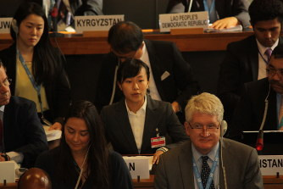
スイス・ジュネーブで開かれた軍縮会議本会議で声明を読み上げる永石菜々子さん（中央）＝２０１６年８月１６日、福島良典撮影
【ジュネーブ福島良典】日本の高校生らが１６日、スイス・ジュネーブの軍縮会議本会議に参加し、活水高校（長崎市）３年の永石菜々子さん（１８）が「核兵器のない世界」の実現を呼びかける声明を英語で読み上げた。
一行は国連に対して１９９８年から毎年、世界平和を願う被爆地の思いを伝えてきた「高校生平和大使」。今年は１５都道府県から２２人が選ばれた。
永石さんは日本政府代表席から「広島、長崎への原爆投下から７１年後の今、被爆者から話を直接、聞く機会は少なくなり、世界の人々は核兵器の脅威にあまり注意を払っていないように見えます」と指摘した。
その上で、「愛の反対は憎しみではなく、無関心」との米ユダヤ人作家、エリ・ウィーゼル氏の言葉を引き、「いま立ち上がらなければ、被爆者の声に無関心でいつづける国があるだろう」「一人一人の力は小さいが、若者たちが力を合わせれば核軍縮に向けて世界の人々を動かすことができる」と力説した。
その後、一行は国連軍縮部を訪れ、核廃絶を求める１２万５３１４人の署名を提出し、高校生２２人が自らの体験にもとづき平和の大切さを訴えた。

広島と長崎の高校生が国連で核兵器廃絶を訴え
NHK8月17日 4時57分
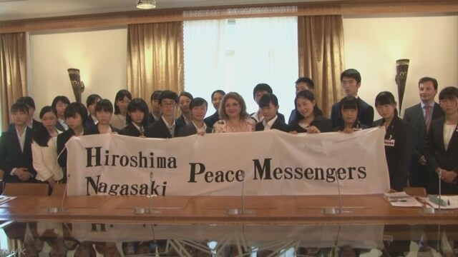
スイスのジュネーブで開かれている国連の軍縮会議に被爆地、広島と長崎の高校生らが出席し、「被爆者の声に耳を傾けてほしい」とスピーチしたうえで、核兵器の廃絶を求める１２万人余りの署名を提出しました。
多国間で核兵器などの軍備の縮小について話し合う軍縮会議に出席したのは、広島や長崎をはじめ全国の高校生２２人です。会議では、長崎の高校３年生、永石菜々子さん（１８）がスピーチし、「被爆者の声に耳を傾けてほしい。そして、核兵器の非人道性を改めて認識してほしい。一人一人の力は小さくとも、私たちのような若者が力をあわせれば、核兵器の廃絶に向けて世界を動かすことができると信じています」と述べました。このあと高校生たちは国連の軍縮局を訪れ、高校生とともに訪れた長崎の被爆者の川副忠子さん（７２）が広島と長崎の市長からの手紙を渡しました。また、広島の高校２年生、伊藤美波さん（１７）は「被爆者の思いを私たちは受け継いでいます」と述べ、１年間かけて集めた核兵器の廃絶を求める１２万５３１４人分の署名と千羽鶴を全員で担当者に手渡しました。
訪問のあと永石さんは「スピーチには、みんなの思いが詰まっていました。私たちの小さな力も一つの力になると実感できました」と話していました。また、伊藤さんは「各国の代表が 真剣な議論をしている場に立ち会うことができて光栄でした。核兵器廃絶への思いをもっと広げなければならないとより強く感じています」と話していました。

核先制不使用に反対＝日本政府、米に伝達
オバマ米大統領が検討している核兵器の先制不使用宣言について、日本政府関係者は１６日、反対する立場を米政権に伝えたことを明らかにした。北朝鮮の核の脅威が増す中、宣言により米国の「核の傘」が無力化する恐れがあるとみているためだ。日本政府は、核政策の抜本見直しにつながらないよう米側と緊密に協議する方針だ。
関係者によると、日本政府がこうした立場を伝えたのは、オバマ政権内での先制不使用宣言の検討が報じられた７月以降。米側の対応に関し、政府高官は北朝鮮の核開発進展により日本の安全保障環境が厳しさを増していることを踏まえ、「抑止力にならない。核の傘に穴が開き、日米同盟の否定になる」と強い懸念を示した。
１５日付の米紙ワシントン・ポストは、安倍晋三首相がハリス米太平洋軍司令官と会談した際に、「北朝鮮のような国への抑止力を弱め、紛争のリスクが高まる」との見解を伝えていたと報じた。両氏は７月２６日に首相官邸で会談しているが、政府関係者は、日本の立場をどのような場で米側に伝えたのかは明確にしなかった。
他国から核攻撃を受ける前に核兵器を使用しないとする先制不使用宣言をめぐり、日本政府は従来、「全ての核兵器国が検証可能な形で同時に行わない限り、有意義でない」と否定的な立場を示してきた。（時事通信2016/08/16-19:50）

「核先制不使用、抑止弱める」＝安倍首相が反対伝達か－米紙
【ワシントン時事】１５日付の米紙ワシントン・ポストは、オバマ大統領が検討している核兵器の先制不使用宣言をめぐり、安倍晋三首相がハリス米太平洋軍司令官と会談した際に「北朝鮮のような国への抑止力を弱め、紛争のリスクが高まる」などと反対の意向を伝えていたと報じた。複数の米政府高官の話としている。
オバマ政権は現在、核兵器の先制不使用宣言を含む核政策の大幅な変更を検討している。しかし、一部の米メディアによると、ケリー国務長官ら有力閣僚や同盟国の反対で政策変更の可能性は低くなったとみられている。（時事通信2016/08/16-09:00）

安倍首相、オバマ氏の「核先制不使用」に懸念 米紙報道
朝日新聞デジタルワシントン＝杉山正2016年8月16日16時08分
米ワシントン・ポスト紙は１５日、オバマ大統領が検討している核兵器の先制不使用政策について、安倍晋三首相が「北朝鮮に対する抑止力が弱体化する」という趣旨の懸念をハリス米太平洋軍司令官に伝えたと報じた。
安倍首相は７月２６日に官邸でハリス司令官と会談している。
先制不使用政策は米国の核政策を大きく転換させるもので、「核なき世界」を掲げるオバマ氏の象徴的な政策になるとみられている。だがこの政策は、韓国や欧州の同盟国にも反対論があるとされる。また米メディアの一部は、ケリー米国務長官など閣僚の中にも反対の声があり、実現の見通しは不透明だと伝えている。（ワシントン＝杉山正）

安倍首相 核先制不使用、米司令官に反対伝える 米紙報道
毎日新聞2016年8月16日 10時48分（最終更新 8月16日 11時22分）
【ワシントン会川晴之】米ワシントン・ポスト紙は１５日、オバマ政権が導入の是非を検討している核兵器の先制不使用政策について、安倍晋三首相がハリス米太平洋軍司令官に「北朝鮮に対する抑止力が弱体化する」として、反対の意向を伝えたと報じた。同紙は日本のほか、韓国や英仏など欧州の同盟国も強い懸念を示していると伝えている。
「核兵器のない世界」の実現を訴えるオバマ政権は、任期満了まで残り５カ月となる中、新たな核政策を打ち出すため、国内外で意見調整をしている。米メディアによると、核実験全面禁止や核兵器予算削減など複数の政策案を検討中とされる。核兵器を先制攻撃に使わないと宣言する「先制不使用」もその一つだが、ケリー国務長官ら複数の閣僚が反対していると報道されている。同盟国も反対や懸念を示していることが明らかになり、導入が難しくなる可能性がある。
同紙は複数の米政府高官の話として、ハリス氏と会談した際、安倍首相は米国が「先制不使用」政策を採用すれば、今年１月に４度目の核実験を実施するなど核兵器開発を強行する北朝鮮に対する核抑止力に影響が出ると反対の考えを述べたという。同紙は、二人の会談の日時は触れていないが、外務省発表によると、ハリス氏は７月２６日午後、首相官邸で安倍首相と約２５分間会談し、北朝鮮情勢をはじめとする地域情勢などについて意見交換している。
日本政府は、日本の安全保障の根幹は日米安保条約であり、核抑止力を含む拡大抑止力（核の傘）に依存しているとの考えを米国に重ねて伝えている。先制不使用政策が導入されれば、「核の傘」にほころびが出ると懸念する声がある。
２０１０年には当時の民主党政権が、米国が配備している核トマホーク（巡航）ミサイルの退役を検討していることについて、日本に対する拡大抑止に影響が出るのかどうかを問う書簡を、岡田克也外相がクリントン米国務長官（いずれも当時）などに対して送ったと公表している。核軍縮を目指す核専門家からは「核兵器の廃絶を目指す日本が、皮肉なことにオバマ政権が掲げる『核兵器のない世界』の実現を阻んでいる」という指摘も出ている。
【ことば】核兵器の先制不使用
核保有国が、他国から核攻撃を受ける前に先に核兵器を使わないこと。核兵器の役割を他国からの核攻撃脅威を抑止することに限定する。核兵器を使用するハードルが高くなり、核軍縮への理念的な一歩と見なされる。すべての国が対象だが、核保有国同士の約束の側面が強い。核拡散防止条約（ＮＰＴ）で核兵器保有が認められている米、露、英、仏、中国の５カ国の中では現在、中国のみが先制不使用を宣言している。

安倍首相、米の核先制不使用検討に反対伝達
日経新聞2016/8/16 13:45
【ワシントン＝川合智之】15日付の米紙ワシントン・ポストは、オバマ米大統領が核兵器を最初に使わない先制不使用宣言を検討していることについて、安倍晋三首相がハリス米太平洋軍司令官に反対の意向を伝えたと報じた。北朝鮮などへの抑止力が低下し、紛争リスクが高まる懸念があると伝達したとしている。
複数の米政府関係者の話として報じた。オバマ氏は広島訪問で改めて発信した「核兵器なき世界」の段階的実現に向け、核攻撃への反撃を除いて核兵器を使わない政策を検討している。核実験を禁止する国連安全保障理事会決議を採択する構想もあるという。
先制不使用は通常兵器や化学兵器などによる攻撃への反撃として核兵器を使わず、対核兵器に限ることで核使用を限定する。核保有国の中では中国が先制不使用を宣言している。
ただ、先制不使用宣言は核抑止力に影響を与えるとして日本や韓国、英国、フランスなどの同盟国が反対。ケリー国務長官やカーター国防長官らも、核抑止力への不安が広がると同盟国で核開発が加速すると懸念しているとの報道もある。このため実現は不透明だ。
同紙は会談日時について触れていないが、日本の外務省によると、訪日したハリス氏は７月26日、首相官邸で安倍首相と約25分間会談した。日米同盟を一層強化することなどで一致したとしているが、発表文では先制不使用宣言について協議したかどうかは言及していない。
田上富久長崎市長は８月10日、松井一実広島市長と連名で、米の先制不使用の実現を後押しするよう日本政府に求める要請書を安倍首相らに出している。

産経新聞2016.8.16 22:54更新
米国の核先制不使用は中国の“宿願” 核弾頭約２６０発保有も米露に及ばず
【北京＝西見由章】中国は原爆実験に初成功した１９６４年以降、核兵器の「先制不使用」を表明している。米国やロシア（旧ソ連）と比較すると核戦力に著しい差があり、自ら先制不使用を宣言することで両大国に核軍縮を求める外交カードとして利用してきた。米の軍事介入を防ぎたい中国にとって先制不使用政策は“宿願”だ。
同時に中国は、米国の核戦力に対抗するため大陸間弾道ミサイルの開発に多大な資源を投じている。昨年９月に北京で開かれた抗日戦勝７０年記念の軍事パレードでは、米国に直接届く東風（ＤＦ）３１Ａ型と５Ｂ型を見せつけた。
昨年末には戦略ミサイル部隊の第２砲兵部隊を「ロケット軍」に格上げ。核弾頭保有数は非公表だが、米露などが核削減を進める中で中国は増加傾向にあるとされ、ストックホルム国際平和研究所によると今年１月時点で約２６０発を保有している。
中国が南シナ海で軍事拠点化を進めているのは、海洋権益の確保と米国への軍事的な対抗が主眼にある。潜水艦発射弾道ミサイル（ＳＬＢＭ）を搭載した潜水艦が海南島から南シナ海の深海部を通り西太平洋に出ることで米国への核抑止力は飛躍的に強化される。
茅原郁生・拓殖大名誉教授は米国の先制不使用政策について「中国にとってみれば大変好都合なこと。中露は平気で国際秩序を無視して現状を変える国であり、米国の核抑止力がそれを止めうる唯一の手段だ」と指摘する。

「首相、先制不使用に反対」報道 「核の傘」依存が浮き彫り
東京新聞2016年8月17日 朝刊
【ワシントン＝共同】十五日付の米紙ワシントン・ポストは、オバマ政権が検討している核兵器の先制不使用政策について、安倍晋三首相がハリス米太平洋軍司令官に「北朝鮮に対する抑止力が弱体化する」として反対の意向を直接伝達したと報じた。米政府高官の話としている。報道が事実であれば、唯一の被爆国として核廃絶を訴えながらも、核兵器の役割を低減する政策に首相自らが明確に反対したことになる。米国の「核の傘」に依存せざるを得ない日本政府の微妙な立場を改めて浮き彫りにした。
広島、長崎の被爆者は、米紙が報じた首相の意向に「被爆地の思いに逆行する」と反発した。
「核なき世界」を提唱するオバマ政権は一連の核政策の見直しで、核による先制攻撃を仕掛けない先制不使用政策の採用を検討。しかし、米主要閣僚は反対、韓国やドイツなどの同盟国も懸念を示しているとされ、採用の可能性は低いとの見方が強まっている。
同紙によると、首相はハリス氏に、米政府が核先制不使用を宣言すれば、核開発を続ける北朝鮮などに対する核抑止力に影響が生じ、地域紛争のリスクが高まるとの懸念を伝えた。
やりとりが行われた時期などの詳細に触れていないが、ハリス氏は日本滞在中の七月二十六日に首相官邸で安倍氏と会談している。
川口順子元外相とオーストラリアのエバンズ元外相らアジア太平洋地域の元閣僚や軍高官ら四十人は十六日、オバマ政権に先制不使用政策の採用を強く促し、「太平洋地域の米同盟国」に採用支持を求める声明を連名で出した。松井一実広島市長と田上富久長崎市長も今月、同政策の後押しを求める連名の要望書を首相らに提出している。
◇
米国の核兵器の先制不使用論に関し、安倍晋三首相がハリス米太平洋軍司令官に反対の意向を伝えたとの米紙報道について、日本政府から目立った反応は出ていない。
首相は七月二十六日、ハリス氏と官邸で会談し、日米同盟の強化へ連携していくことを確認したが、外務省筋は「この時は先制不使用の話は出ていない」と指摘。「私的な会話で言及したかどうかまでは分からないが、首相のカウンターパートはオバマ大統領なので考えにくい」と述べた。
＜核の先制不使用＞ 敵の核攻撃を受けない限り、核兵器を使用しないとの政策。現在、米ロ英仏中の五大核保有国のうち先制不使用を宣言しているのは中国のみ。オバマ米政権は２０１０年の「核体制の見直し（ＮＰＲ）」で、核拡散防止条約（ＮＰＴ）を順守している非核国には核攻撃を行わないと明記したが、先制不使用は宣言しなかった。 （共同）

首相、核先制不使用に反対 米に伝達 米紙報道
東京新聞2016年8月16日 夕刊
【ワシントン＝後藤孝好】米紙ワシントン・ポストは十五日、オバマ米大統領が検討している核兵器の先制不使用を巡り、安倍晋三首相がハリス米太平洋軍司令官に「北朝鮮に対する抑止力が弱体化する」として、反対の意向を伝えていたと報じた。
同紙によると、首相は最近、ハリス氏に対して、オバマ氏が核兵器の先制不使用を宣言した場合、北朝鮮などの国への抑止力が低下し、地域紛争のリスクが高まるとの懸念を直接、伝達したという。伝えた日時や場所には触れていないが、首相は七月二十六日、来日したハリス氏と首相官邸で会談している。
日本は唯一の戦争被爆国として、核兵器の廃絶を国際社会に訴えている。一方で、日米安全保障条約の下、米国の「核の傘」に依存しており、国連での核兵器禁止条約の制定議論にも消極的な姿勢を示している。
米国の核先制不使用宣言の検討に対しては、日本だけでなく、英国やフランス、韓国などが反対の意向を伝えているという。ケリー国務長官やカーター国防長官ら有力閣僚も「核の傘」に依存する同盟国の不安を招くなどとして反対の立場とされ、核政策の変更の見通しは立っていない。オバマ氏は、核実験の禁止を呼び掛ける国連安全保障理事会決議の採択や核近代化予算の削減なども検討している。
◆広島・長崎憤りの声
オバマ米政権が検討している核兵器の先制不使用政策に安倍晋三首相が反対の意向を伝えたと米紙が報じたことを受け、広島、長崎の被爆者から十六日「被爆地の思いに逆行する」と憤りの声が上がった。
広島県原爆被害者団体協議会（佐久間邦彦理事長）の大越和郎（かずお）事務局長（７６）は「核の先制不使用は核廃絶を求める被爆者や非核保有国の思いに沿った政策だ。安倍首相は保有国以上に核に依存している。けしからん」と強く非難した。
安倍首相は反対する理由として、核開発を続ける北朝鮮などに対する核抑止力に影響が生じることを挙げたが、大越氏は「北朝鮮は核実験を繰り返している。抑止力にはなっていない」とくぎを刺した。
九日の長崎の平和祈念式典で被爆者代表を務め、安倍首相と面会した井原東洋一（とよかず）さん（８０）は「日本政府は口では核兵器廃絶を訴えながら、実際の行動は反している。国際社会から信頼を失ってしまうのではないか」と指摘した。
日本原水爆被害者団体協議会（被団協）の和田征子事務局次長（７２）は、五月のオバマ氏の広島訪問に同行し「核兵器のない世界を必ず実現する」と表明した安倍首相の矛盾した姿勢を批判した上で「核先制不使用だけでは核攻撃による報復を制限したことにならない。核廃絶が絶対だ」と話した。
＜核の先制不使用＞ 敵の核攻撃を受けない限り、核兵器を使用しないとの政策。現在、米ロ英仏中の五大核保有国のうち先制不使用を宣言しているのは中国のみ。オバマ米政権は２０１０年の「核体制の見直し（ＮＰＲ）」で、核拡散防止条約（ＮＰＴ）を順守している非核国には核攻撃を行わないと明記したが、先制不使用は宣言しなかった。 （共同）

しんぶん赤旗2016年8月17日(水)
首相、核先制不使用に反対 政府高官、米側伝達認める 「核ない世界」に逆行
【ワシントン＝島田峰隆】米紙ワシントン・ポスト１５日付は、オバマ米大統領が検討している核兵器の先制不使用宣言について、安倍晋三首相が「抑止力を弱める」として反対する意向を伝えていたと報じました。複数の米政府高官の話としています。
同紙は「とりわけ日本は、もしオバマ氏が先制不使用を宣言すると、北朝鮮のような国々への抑止力を弱めることになり、紛争の危険が高まると考えている。安倍首相は最近、ハリス米太平洋軍司令官にこのメッセージを自ら伝えた」としています。
同紙は安倍首相とハリス司令官の面談の日付を記載していませんが、日本外務省の発表によれば、７月２６日に約２５分間、訪日中のハリス司令官の表敬訪問を受け、北朝鮮のミサイル発射問題などで意見交換したとしています。
核兵器問題に取り組む米国の非営利団体（ＮＰＯ）、プラウシェアズ基金のジョー・シリンシオーネ理事長は同紙に対し、「特に英国、フランス、日本、韓国から強い反対が出ている」としつつ、「われわれは、どの国も核兵器を先制使用しないようにする国際規範をつくることに関心がある」と語り、反対している国々を批判しました。
ワシントン・ポスト紙（電子版）は７月１０日、オバマ大統領が来年１月の任期終了までに、核軍縮に向けた一連の政策転換を図ることを検討していると報道しました。核兵器の先制不使用宣言、核実験を禁止する国連安保理決議の採択、核兵器予算の削減などが議論されているとしています。
◇
時事通信によれば、日本政府関係者は１６日、オバマ米大統領が検討している核兵器の先制不使用宣言に反対する立場を米政権に伝えたことを明らかにしました。
日本政府がこうした立場を伝えたのは、オバマ政権内での先制不使用宣言の検討が報じられた７月以降。政府高官は、「抑止力にならない。核の傘に穴が開き、日米同盟の否定になる」との立場を示しました。
被爆国の首相にあるまじき姿勢
原水爆禁止日本協議会の安井正和事務局長の話 核兵器の使用が人道に相いれない破滅的結果を引き起こすことや、それを防ぐ唯一確実な方法が核兵器の完全廃絶であることは、国連総会をはじめ国際政治で繰り返し確認されており、核兵器の使用が許されないのは当然です。
「抑止力」を理由に、核兵器の使用を正当化する安倍首相の態度は、安全の保障どころか、アジアの緊張をエスカレートさせ、核使用の危険すら増大させるものです。
安倍首相は、広島と長崎の平和式典で「核兵器のない世界」に向けて「努力を重ねていく」と述べましたが、実際には世界の大勢にも、国民の願いにも逆行しています。
こうした被爆国の首相にあるまじき姿勢を改めさせ、核兵器全面禁止の先頭に立たせるためにも、「ヒバクシャ国際署名」がいよいよ重要となっており、署名運動の前進に全力をあげます。

「核の先制不使用」を支持 日・豪元外相ら連名で声明
共同通信2016/8/16 19:31
核廃絶の道筋を探る賢人会議の共同議長を務めた川口順子元外相と豪のエバンズ元外相らアジア太平洋地域の元閣僚や軍高官ら40人が16日、オバマ米政権に核兵器の「先制不使用」政策の採用を強く促し、「太平洋地域の米同盟国」に採用支持を求める声明を連名で出した。アジアの安全保障の現状に精通する専門家らの声明は、被爆国でありながら先制不使用採用に反対が強い日本政府に姿勢変更を迫る形となった。
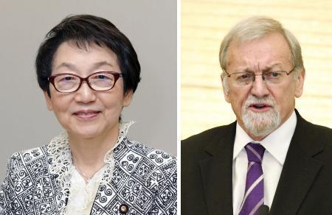
川口順子元外相、オーストラリアのエバンズ元外相
オバマ政権は「核兵器なき世界」への一歩となる先制不使用の採用を検討中。ただ、安倍首相が直接反対の意向を米側に伝達したと米紙が報じるなど逆行の動きを見せる形となっている。（共同）

「核の傘」に変化なし＝米の先制不使用宣言検討で－韓国政府
【ソウル時事】韓国外務省報道官は１６日の記者会見で、オバマ米政権が核兵器の先制不使用宣言など核政策の変更を検討しているという報道について、「核の傘」を含む韓国防衛の方針に関し「米政府は今後も変わりないことを確認している」と述べた。
北朝鮮の核、ミサイルの脅威が深刻化する中、米国の核政策の一貫性を強調し、変更に反対する立場を強くにじませた形だ。報道官は「米ホワイトハウスの報道官も、『現段階で新たな政策や追加措置の発表はない』と明確に述べている」と指摘した。（時事通信2016/08/16-19:30）

「１票の格差」１０月判決＝７月参院選めぐり初弁論－高裁那覇支部
７月１０日投開票の参院選は定数配分が人口に比例しておらず違憲だとして、沖縄県の有権者が沖縄県選挙区の選挙無効を求めた訴訟の第１回口頭弁論が１６日、福岡高裁那覇支部で開かれた。今回の参院選をめぐる「１票の格差」訴訟では全国初の弁論。多見谷寿郎裁判長は判決期日を１０月２０日に指定した。
今回の参院選では「合区」を初めて導入した上で、「１０増１０減」の是正措置を実施。しかし、議員１人当たりの有権者数が最も多い埼玉県と、最も少ない福井県の１票の格差は３倍を超えた。
原告側は閉廷後の記者会見で、「どこに住んでいても同じ１票の価値であるべきだ。明確に違憲判断、無効判決を出してほしい」と訴えた。
同様の訴訟は投開票の翌日、弁護士グループが全国１４高裁・高裁支部に一斉に起こした。（時事通信2016/08/16-18:26）

自民、来月にも合区解消チーム＝次期参院選へ抜本改革
参院選挙制度改革をめぐり、自民党は先の参院選で導入された「合区」の解消を検討するチームを９月にも発足させる方針を固めた。「地方の声が届きにくくなる」として、党内外に合区廃止を求める意見が強まっているためで、２０１９年の次期参院選に向け、抜本改革の議論に着手する。
合区は「１票の格差」是正のため、参院選の「鳥取・島根」「徳島・高知」の各選挙区で導入された。ただ、対象となった４県のうち３県で投票率が過去最低を更新するなど、問題点も浮き彫りとなった。全国知事会議も７月末、早急な合区解消を求める決議を全会一致で採択した。
合区を盛った１５年成立の改正公職選挙法の付則には、「１９年参院選に向け、制度の抜本見直しについて引き続き検討を行い、必ず結論を得る」と明記されている。細田博之総務会長は９日の記者会見で「今からできるだけ早期にいろんな案を考えていく必要がある。３年後には間に合わせなければいけない」と強調した。
検討チームは参院執行部が設置する。リオデジャネイロ五輪日本選手団の団長を務める橋本聖子参院議員会長の帰国後、チームの人選や議論の進め方を詰める。有識者のヒアリングも行った上で、１年程度かけて一定の結論を目指す。
党内からは、先の参院選公約を踏まえ「都道府県から少なくとも１人の代表を出すため、憲法改正を視野に検討すべきだ」との意見や、「議員定数を増やして合区解消を図ればいい」との声もある。ただ、憲法改正は早期実現のめどが立たず、定数増は「身を切る改革」に逆行しかねないとして、民進党などが反発する可能性もある。抜本改革へのハードルは高く、議論は難航が予想される。（時事通信2016/08/16-14:59）

日中韓外相会談２３、２４日軸に調整 尖閣救助で開催実現か
東京新聞2016年8月17日 朝刊
【北京＝城内康伸】日本と中国、韓国が三カ国外相会談を東京で二十三、二十四日の両日を軸に開催する方向で調整していることが分かった。複数の外交関係者が明らかにした。日中韓外相会談については、南シナ海問題を巡り、日本が仲裁裁判所の判断に従うよう中国に求めたことや、沖縄県・尖閣諸島沖での中国公船の活動に抗議したことに中国が反発したことで、開催困難との見方が強まっていた。
外務省の杉山晋輔次官は七月中旬、開催時期について「八月下旬を考えている」と話していた。
しかし、南シナ海周辺海域に主権が及ぶとの中国の主張を否定した仲裁裁の判断を日本が支持し、尖閣諸島沖での中国公船の活動に日本が再三抗議したことに、中国は不満を表明。今月中旬に予定していた、日中韓外相会談の最終調整を目的とした孔鉉佑外務次官補の訪日を取りやめた。
外交関係者によると、中国は今週に入り、王毅外相の訪日に向け前向きな姿勢に転じた。尖閣諸島沖で十一日に沈没した中国漁船の乗組員を海上保安庁の巡視船が救助したことが好影響を及ぼした可能性があるという。また、九月上旬に中国浙江省杭州で開く二十カ国・地域（Ｇ２０）首脳会議に向け、対話継続の必要性を中国が重視したとみられる。

甘利氏元秘書、再び不起訴 東京地検が捜査終結
日経新聞2016/8/17 0:57
甘利明前経済財政・再生相（66）の金銭授受問題で、東京地検特捜部は16日、東京第４検察審査会があっせん利得処罰法違反容疑について「不起訴不当」と議決した甘利氏の元秘書２人を、改めて不起訴処分（嫌疑不十分）とした。特捜部は「再捜査したが同法違反罪に問う十分な証拠はなかった」としている。
検察審が「起訴相当」ではなく「不起訴不当」と議決した後に検察が再び不起訴としたため、検察審は再審査できない。甘利氏本人については既に検察審が「不起訴相当」と議決しており、今回の処分で一連の捜査は終結した。
甘利氏事務所を巡っては、道路工事の補償交渉で都市再生機構（ＵＲ）へ口利きする見返りに、千葉県の建設会社側から現金を受け取った疑いが浮上。刑事告発を受けた特捜部はＵＲ本社などを家宅捜索し、５月に甘利氏本人と元秘書２人を不起訴としていた。

甘利氏の元秘書２人、再び不起訴 東京地検が捜査終結
東京新聞2016年8月17日 朝刊
甘利明・前経済再生担当相（６６）らの現金授受問題で、東京第四検察審査会が不起訴不当の議決をした甘利氏の元秘書二人について、あっせん利得処罰法違反容疑で再捜査していた東京地検特捜部は十六日、「議員の権限に基づく影響力の行使などの十分な証拠がなかった」として、再び嫌疑不十分で不起訴とした。甘利氏についても不起訴が確定しており、一連の捜査はすべて終結した。
甘利氏は一月、千葉県白井市内の道路工事の補償を巡って都市再生機構（ＵＲ）とのトラブルを抱えていた同市の建設会社側から、自身や秘書が現金を受け取ったことを認め、大臣を辞任した。東京地検特捜部はＵＲなどを捜索。五月、甘利氏と秘書二人を嫌疑不十分で不起訴とした。
検審は七月の議決で、秘書の現金受領について「請託を受けてあっせんしたことの報酬、謝礼として行われたとみるのが自然」と再捜査を求めていた。
甘利氏の事務所は「不起訴処分にしたとの一報を聞き、安堵（あんど）したところです。皆さまにご心配とご迷惑をおかけしたことに深くおわび申し上げます」とのコメントを出した。

辺野古埋め立て「外来種対策を」 環境団体が勧告案
東京新聞2016年8月17日 朝刊
日本自然保護協会など国内の六つの環境保護団体が、九月にハワイで開く国際自然保護連合（ＩＵＣＮ）総会に向けて、島外から大量の土砂が運ばれる沖縄県名護市辺野古の米軍基地建設計画で外来種対策を強化するよう求める勧告案を提出した。
勧告案はＩＵＣＮの会員による投票にかけられる見通し。勧告に強制力はないが、賛成多数で採択されれば、この問題への国際的注目度が増すことになる。
沖縄県名護市の辺野古沿岸部
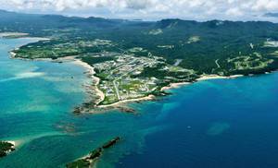
関係者によると事前の電子メールによる会議で、日本の外務省は辺野古に関する文言の削除をＩＵＣＮ事務局に求めたが受け入れられず、元の勧告案のまま投票にかけられることになった。
勧告案は、島しょ部の生態系が外来種被害を受けやすいことを指摘。日本政府には辺野古への埋め立て土砂に含まれる外来種の事前チェックや水際対策の強化などを、米政府にも日本政府と協力して、外来種による沖縄島への影響を最小化することなどを求めた。

浜岡住民調査 原発事故時「指示前に避難」５１％超
東京新聞2016年8月17日 朝刊
中部電力浜岡原発（静岡県御前崎市）で三十一キロ圏内に住む住民の５１・７％が、原発事故発生の情報を得たら「避難指示が出る前に避難を始める」としていることが、民間団体の調査で分かった。静岡県は国の指針に沿い、五キロ圏内の住民を優先的に避難させ、五～三十一キロ圏の住民は屋内避難後に順次圏外へ退避させる「二段階避難」を基本としているが、計画通り避難ができない可能性が明らかになったことで新たな課題を突きつけられた格好だ。
調査は今年五～六月、広瀬弘忠・東京女子大名誉教授が代表を務める「安全・安心研究センター」（東京都渋谷区）が実施。原発事故が起きた際、被害を受ける可能性のある浜岡原発三十一キロ圏内の十一市町に住む三百六十人に面談方式で回答を収集。「直ちに避難を始める」（２１・１％）か「事故情報を確認し、避難指示が出る前に避難する」（３０・６％）に回答した人が合わせて５１・７％いた。
静岡県は今年四月、原発事故の際に三十一キロ圏の住民九十四万人を東京や愛知、石川など七都県と静岡県内に避難させる広域避難計画を発表。ただ、七都県の詳しい受け入れ自治体は示されておらず、避難時間の想定もされていない。
二〇一四年には、浜岡原発事故で三十一キロ圏の住民が自動車で圏外へ避難する時間を試算。仮に４０％の住民が指示前に避難すると、全員が避難を終えるまでに三十三時間十五分かかるとの推計を公表している。ただ、家屋倒壊や火災による道路封鎖、道路の損傷などは考慮されておらず、現実の避難時間はさらに延びる可能性がある。
調査結果を受け、県の担当者は「これだけの人が一斉に逃げると避難に大きな影響を与える。順番で避難した方が、被ばくのリスクが下がるということを丁寧に説明しなくてはいけない」と課題を述べる。
広瀬さんは「福島第一原発事故の被害を知った国民が、パニックの中、じっと待っていられるとは考えにくい。二段階避難は計画自体が無理で、想定以上の混乱が起こる」と指摘した。 （小沢慧一）

